議案編號：202103109330000
立法院議案關係文書

院總第20號 | 委員 | 提案第 | 10030471 | 號

案由：本院委員林思銘等17人，針對中央政府對公共債務有別於立法原意解釋，為使執行更為明確，爰提出「公共債務法」第五條條文修正草案。是否有當？敬請公決。

提案人：林思銘
連署人：洪孟楷 林為洲 徐志榮 陳玉珍 呂玉玲 游毓蘭 李德維 翁重鈞 吳斯懷 謝衣鳯 溫玉霞 萬美玲 吳怡玎 林文瑞 魯明哲 費鴻泰

公共債務法第五條條文修正草案總說明
一、中央政府現今對公共債務，能自行免列而調整，有違公共債務法原意規定，使得人民不易窺視政府真正債務狀況。

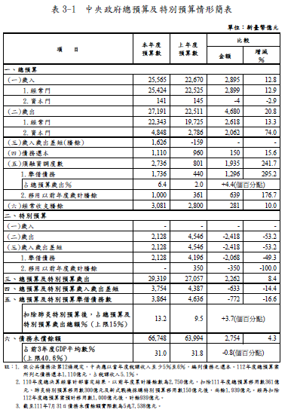
中央政府總預算及特別預算情形簡表

二、又以列不列入流量債限，降低公佈明細中舉債數字及比例，美化數字，並造成特別預算變成常化預算，為免流量列不列入造成隱藏債務，並讓民眾更易瞭解全部公共債務數，予修改公共債務法。

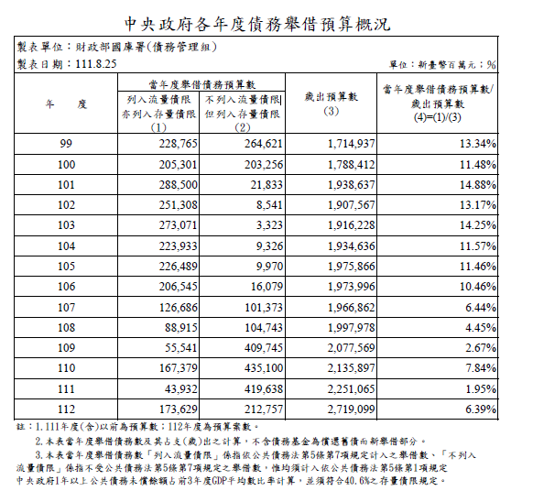

公共債務法第五條條文修正草案對照表
修正條文 | 現行條文 | 說明
第五條 中央、直轄市、縣（市）及鄉（鎮、市）在其總預算、特別預算及在營業基金、信託基金以外之特種基金預算內，所舉借公共債務未償餘額預算數，合計不得超過行政院主計總處發布之前三年度名目國內生產毛額平均數之百分之五十；其分配如下：  一、中央為百分之四十點六。  二、直轄市為百分之七點六五。  三、縣（市）為百分之一點六三。  四、鄉（鎮、市）為百分之零點一二。  前項第二款各直轄市所舉借之一年以上公共債務未償餘額預算數，扣除其於中華民國一百零一年十二月三十一日未償餘額預算數後之數額，占前三年度名目國內生產毛額平均數之比率，不得超過下列二款之合計數：  一、臺北市百分之零點六二、高雄市百分之零點一五、新北市百分之零點一五、臺中市百分之零點一零、臺南市百分之零點一零、桃園縣百分之零點一零。  二、按各直轄市前三年度自籌財源占其歲入比率之平均數為權數所計算之分配比率。  前項第二款之分配比率及各直轄市於中華民國一百零二年六月二十七日修正之本條文施行前、後合計可舉借之一年以上公共債務未償餘額占前三年度名目國內生產毛額平均數之比率，每年由財政部公告之。  縣（市）及鄉（鎮、市）所舉借之一年以上公共債務未償餘額預算數，占各該政府總預算及特別預算歲出總額之比率，各不得超過百分之五十及百分之二十五。  前四項所定公共債務未償餘額預算數，不包括中央、直轄市、縣（市）及鄉（鎮、市）經公共債務管理委員會審議評估通過所舉借之自償性公共債務。但具自償性財源喪失時，所舉借之債務應計入。另各級政府向所設之各項基金調度周轉金額應充分揭露。  前項所稱自償性公共債務，指以未來營運所得資金或經指撥特定財源作為償債財源之債務。  中央每年總預算不得超過當年度總預算歲出總額之百分之八；該特別預算舉債額度不得超過該特別預算歲出總額之百分之七。中央總預算及特別預算每年度舉債額度，不得超過其總預算及特別預算歲出總合計之百分之十五。特別預算以立法院審查完畢年份為年度。  各直轄市、縣（市）、鄉（鎮、市）總預算及特別預算每年度舉債額度，不得超過其下列二款合計之數額：  一、前二年度總預算及特別預算歲出總額百分之十五之平均數。  二、前款平均數乘以其前三年度自籌財源決算數平均成長率之數額。  中華民國九十九年十二月二十五日後合併或改制之直轄市於本法一百零二年六月二十七日修正施行五年內，每年度舉債額度不得超過其總預算及特別預算歲出總額之百分之二十，不受前項規定之限制。  中央、直轄市、縣（市）及鄉（鎮、市）為調節庫款收支所舉借之未滿一年公共債務未償餘額，其未償還之餘額，中央不得超過其當年度總預算及特別預算歲出總額百分之十五；各直轄市、縣（市）、鄉（鎮、市）不得超過其當年度總預算及特別預算歲出總額百分之三十。  中央、直轄市、縣（市）及鄉（鎮、市）所舉借之公共債務，如有超過本條所規定之債限者，於回復符合債限前，不得再行舉借。  公共債務管理委員會組織規程及審議規則由中央主管機關擬訂，報請行政院核定。 | 第五條 中央、直轄市、縣（市）及鄉（鎮、市）在其總預算、特別預算及在營業基金、信託基金以外之特種基金預算內，所舉借之一年以上公共債務未償餘額預算數，合計不得超過行政院主計總處發布之前三年度名目國內生產毛額平均數之百分之五十；其分配如下：  一、中央為百分之四十點六。  二、直轄市為百分之七點六五。  三、縣（市）為百分之一點六三。  四、鄉（鎮、市）為百分之零點一二。  前項第二款各直轄市所舉借之一年以上公共債務未償餘額預算數，扣除其於中華民國一百零一年十二月三十一日未償餘額預算數後之數額，占前三年度名目國內生產毛額平均數之比率，不得超過下列二款之合計數：  一、臺北市百分之零點六二、高雄市百分之零點一五、新北市百分之零點一五、臺中市百分之零點一零、臺南市百分之零點一零、桃園縣百分之零點一零。  二、按各直轄市前三年度自籌財源占其歲入比率之平均數為權數所計算之分配比率。  前項第二款之分配比率及各直轄市於中華民國一百零二年六月二十七日修正之本條文施行前、後合計可舉借之一年以上公共債務未償餘額占前三年度名目國內生產毛額平均數之比率，每年由財政部公告之。  縣（市）及鄉（鎮、市）所舉借之一年以上公共債務未償餘額預算數，占各該政府總預算及特別預算歲出總額之比率，各不得超過百分之五十及百分之二十五。  前四項所定公共債務未償餘額預算數，不包括中央、直轄市、縣（市）及鄉（鎮、市）經公共債務管理委員會審議評估通過所舉借之自償性公共債務。但具自償性財源喪失時，所舉借之債務應計入。另各級政府向所設之各項基金調度周轉金額應充分揭露。  前項所稱自償性公共債務，指以未來營運所得資金或經指撥特定財源作為償債財源之債務。  中央總預算及特別預算每年度舉債額度，不得超過其總預算及特別預算歲出總額之百分之十五。  各直轄市、縣（市）、鄉（鎮、市）總預算及特別預算每年度舉債額度，不得超過其下列二款合計之數額：  一、前二年度總預算及特別預算歲出總額百分之十五之平均數。  二、前款平均數乘以其前三年度自籌財源決算數平均成長率之數額。  中華民國九十九年十二月二十五日後合併或改制之直轄市於本法一百零二年六月二十七日修正施行五年內，每年度舉債額度不得超過其總預算及特別預算歲出總額之百分之二十，不受前項規定之限制。  中央、直轄市、縣（市）及鄉（鎮、市）為調節庫款收支所舉借之未滿一年公共債務未償餘額，其未償還之餘額，中央不得超過其當年度總預算及特別預算歲出總額百分之十五；各直轄市、縣（市）、鄉（鎮、市）不得超過其當年度總預算及特別預算歲出總額百分之三十。  中央、直轄市、縣（市）及鄉（鎮、市）所舉借之公共債務，如有超過本條所規定之債限者，於回復符合債限前，不得再行舉借。  公共債務管理委員會組織規程及審議規則由中央主管機關擬訂，報請行政院核定。 | 一、杜絕政府以列不列入流量債限，降低舉債數字，並讓民眾更易瞭解全部公共債務數。  二、讓中央政府總預算債額度，不得超過當年度總預算歲出總額之百分之十五。  三、讓中央政府該特別預算債額度，不得超過該特別預算歲出總額之百分之十五。

